Протокол №1
О подготовительной работе к Собранию граждан села Елшанка по вопросу: участия жителей села Елшанка в реализации проекта развития сельских поселений муниципальных районов Оренбургской области, основанных на местных инициативах в соответствии с постановлением Правительства Оренбургской области № 851-пп от 14.11.2016 года
В ходе подготовки к Собранию граждан проведена следующая работа:
17 февраля 2017 года проведено совещание с общественными формированиями, депутатами сельсовета, руководителями учреждений на котором заместитель главы Новочеркасского сельсовета Ибрагимов И.Р. ознакомил присутствующих с постановлением Правительства Оренбургской области № 851-пп от 14.11.2016г «О реализации на территории Оренбургской области проектов развития сельских поселений муниципальных районов Оренбургской области, основанных на местных инициативах» и Порядком проведения конкурсного отбора проектов развития сельских поселений муниципальных районов Оренбургской области, основанных на местных инициативах»
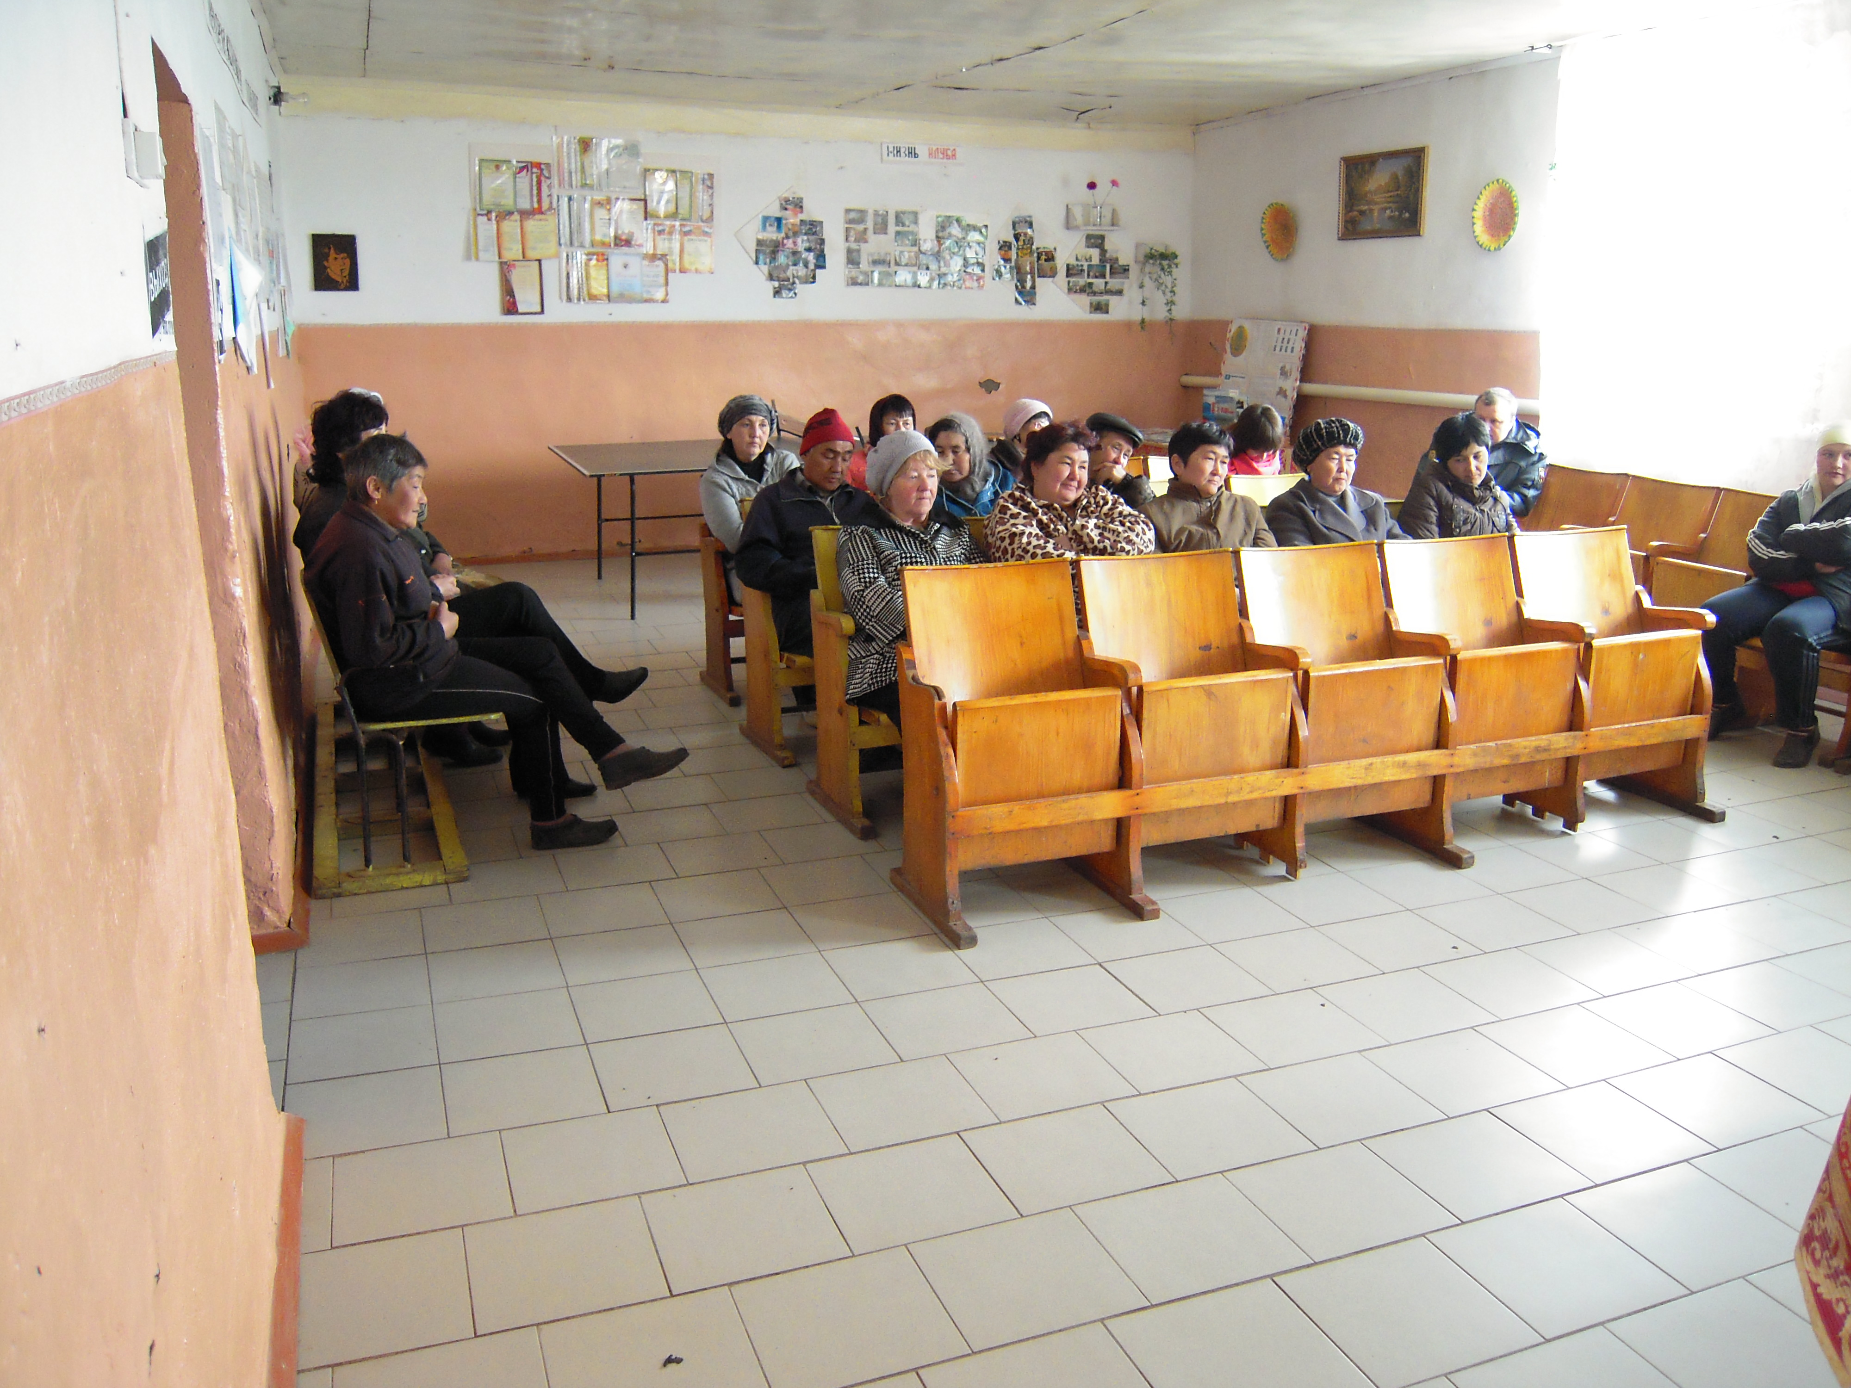 | 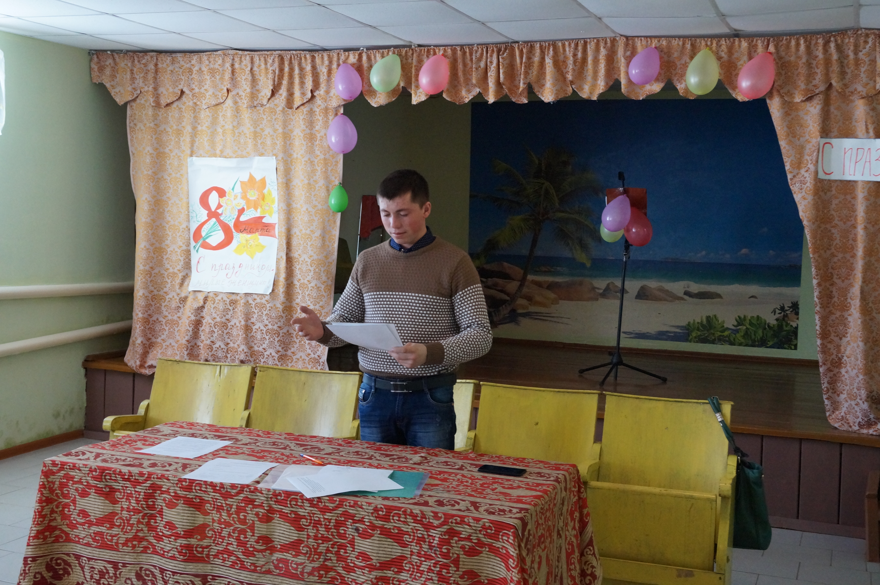

Староста села Бильтеева С.Е., директор СДК Алгулатова С.С.. выступили с предложениями по участию в инициативном бюджетировании.
Все присутствующие поддержали предложение об участие в проекте развития сельского поселения и приняли решение:
1.Вынести на Собрание граждан с.Елшанка вопрос об участии в проекте развития сельского поселения, основанных на местных инициативах
2. Совету женщин провести опрос граждан села Николаевка о выборе проекта для участия в Программе поддержке местных инициатив.

Председатель собрания И.Р. Ибрагимов

Секретарь С.С.Алгулатова

